ĐÀNG THÁNH GIÁ

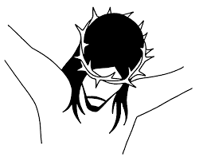

CẦU NGUYỆN CHO
HÒA BÌNH THẾ GIỚI

Mùa Chay 2026
Biên soạn: Ban JPIC/OFMVN

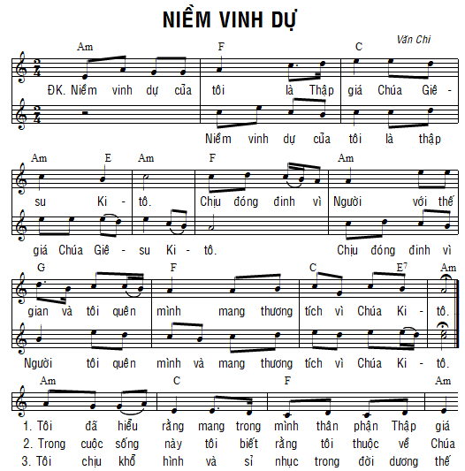
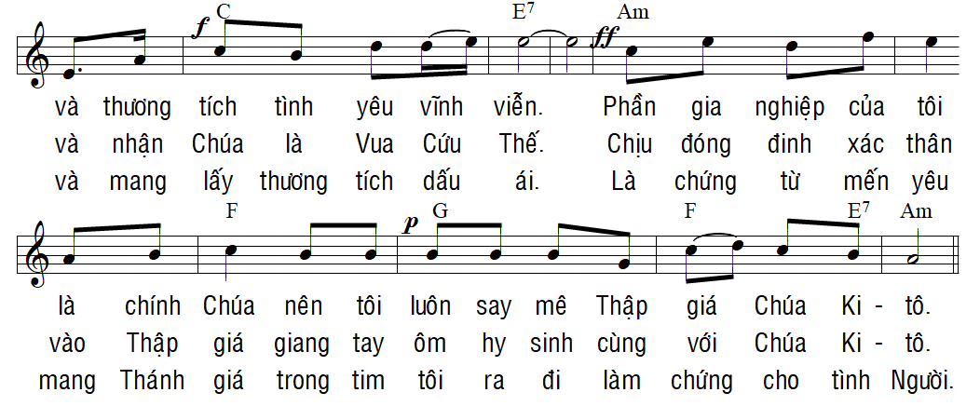
ĐÀNG THÁNH GIÁ CẦU NGUYỆN
HÒA BÌNH THẾ GIỚI

KINH KHAI MẠC
Lạy Chúa Giêsu Kitô chí thánh,/ Chúa đã đi trọn con đường Thập Giá vì yêu thương nhân loại,/ Nay chúng con quy tụ nơi đây để cùng Chúa bước lại hành trình khổ nạn./ Mỗi chặng đường là một nhịp đập của tình yêu,/ mỗi đau thương của Chúa là một lời mời gọi hòa giải và bình an.
Giữa một thế giới còn nhiều chia rẽ và bạo lực,/ giữa những mảnh đất còn thấm máu và nước mắt,/ chúng con tha thiết xin Chúa thương ban hòa bình cho quê hương chúng con/ và cho mọi dân tộc trên hoàn cầu.
Xin cuộc Thương Khó của Chúa chạm đến trái tim mỗi người chúng con,/ hoán cải những tâm hồn khép kín,/ soi sáng những nhà lãnh đạo quốc gia,/ để mọi người biết tôn trọng sự sống,/ xây dựng công lý/ và cùng nhau kiến tạo một nền hòa bình bền vững trong yêu thương.
Chúng con xin dâng lên Chúa từng chặng đàng thập giá này/
như lời khẩn cầu tha thiết cho hòa bình hôm nay và mãi mãi. Amen.
(Di chuyển đến chặng thứ nhất và hát)
Hát Stabat Mater
Mẹ xưa đứng bên Thánh Giá thảm thương, thấy Con đớn đau Mẹ nát gan vàng, đôi dòng nước mắt tuôn ròng ròng.
CHẶNG THỨ NHẤT
CHÚA GIÊSU BỊ KẾT ÁN

X: Chúng con thờ lạy và ngợi khen Chúa Kitô
Đ: Vì Chúa đã dùng Thánh giá Chúa mà chuộc tội cho thiên hạ.
Tin Mừng Đức Giêsu Kitô theo Thánh Matthêu (Mt 27, 22)
Tổng trấn Philatô nói tiếp: “Thế còn ông Giêsu, cũng gọi là Kitô, ta sẽ làm gì đây?” Mọi người đồng thanh: “Đóng đinh nó vào thập giá!”. Tổng trấn lại nói: “Thế ông ấy đã làm điều gì gian ác?” Họ càng la to: “Đóng đinh nó vào thập giá!”
Suy niệm
Hy vọng dường như đã bị dập tắt. Mọi người đồng thanh hô lên: “Đóng đinh nó vào thập giá!” Giữa một đám đông huyên náo và cuồng loạn ấy, không một ai lên tiếng bảo vệ quyền lợi chính đáng cho Đức Giêsu. Và như thế, Đức Giêsu – “Hoàng Tử Hòa Bình” – đã bị kết án.
(thinh lặng cầu nguyện)
Đọc 3 kinh Lạy Cha
X: Lạy Chúa Giêsu Kitô Chí Thánh,
Đ: Xin thương xót chúng con và toàn thế giới.
Hát Stabat Mater
Lòng thân mẫu như gươm sắc thâu qua, biết bao đắng cay cùng Chúa chan hòa, ôi Mẹ đau khổ suy nào cùng.
CHẶNG THỨ HAI
CHÚA GIÊSU VÁC THÁNH GIÁ

X: Chúng con thờ lạy và ngợi khen Chúa Kitô
Đ: Vì Chúa đã dùng Thánh giá Chúa mà chuộc tội cho thiên hạ.
Tin Mừng Chúa Giêsu Kitô theo thánh Gioan (Ga 19,16-17)
Bấy giờ ông Philatô trao Ðức Giêsu cho họ đóng đinh vào thập giá. Vậy họ điệu Ðức Giêsu đi. Chính Người vác lấy thập giá đi ra, đến nơi gọi là Đồi Sọ, tiếng Hípri là Gôngôtha.
Suy niệm
Chỉ một cử chỉ thiếu tế nhị, một lời nói đầy ác ý, hay một hành động bạo lực, chúng ta đã vô tình chất lên vai anh chị em mình một cây thập giá. Hãy biết đấm ngực ăn năn mỗi ngày và can đảm vác lấy thập giá của chính mình, thay vì tạo thêm thập giá cho người anh chị em bên cạnh.
(thinh lặng cầu nguyện)
Đọc 3 kinh Lạy Cha
X: Lạy Chúa Giêsu Kitô Chí Thánh,
Đ: Xin thương xót chúng con và toàn thế giới.
Hát Stabat Mater
Đã thương Con Một Thiên Chúa chí nhân, đã cưu mang xưa vinh phúc vô ngần, nay Người đau khổ hơn mọi người.
CHẶNG THỨ BA
CHÚA GIÊSU NGÃ XUỐNG ĐẤT LẦN THỨ NHẤT

X: Chúng con thờ lạy và ngợi khen Chúa Kitô
Đ: Vì Chúa đã dùng Thánh giá Chúa mà chuộc tội cho thiên hạ.
Lời Chúa trong sách Sáng Thế (St 6,5-6)
Đức Chúa thấy rằng trên mặt đất sự gian ác của con người quá nhiều, và suốt ngày lòng nó chỉ toan tính những ý định xấu. Đức Chúa hối hận vì đã làm ra con người trên mặt đất, và Người buồn rầu trong lòng.
Suy niệm
Chiến tranh và chết chóc đã có từ ngàn xưa. Cuộc xung đột đầu tiên là giữa Cain và Aben. Từ đó, bạo lực không ngừng lan tràn khắp mặt đất. Tất cả khởi đi từ những mưu toan ích kỷ, hiềm khích, hận thù và chia rẽ. Chiến tranh vẫn tiếp diễn, không chỉ trên thế giới, mà còn âm ỉ trong chính tâm hồn mỗi người.
(thinh lặng cầu nguyện)
Đọc 3 kinh Lạy Cha
X: Lạy Chúa Giêsu Kitô Chí Thánh,
Đ: Xin thương xót chúng con và toàn thế giới.
Hát Stabat Mater
Nào ai chẳng cùng than khóc thảm thương với Maria Mẹ Chúa thiên đàng trong giờ Con Chúa mang cực hình.
CHẶNG THỨ BỐN
CHÚA GIÊSU GẶP ĐỨC MẸ MARIA

X: Chúng con thờ lạy và ngợi khen Chúa Kitô
Đ: Vì Chúa đã dùng Thánh giá Chúa mà chuộc tội cho thiên hạ.
Tin Mừng Đức Giêsu Kitô theo thánh Gioan (Ga 19,26-27)
Khi thấy Thân Mẫu và môn đệ mình thương mến đứng bên cạnh, Đức Giêsu nói cùng thân mẫu rằng: "Thưa Bà, này là Con của Bà". Rồi Người nói với môn đệ: "Này là Mẹ của anh". Kể từ giờ đó, môn đệ rước bà về nhà mình.
Suy niệm
Như Đức Trinh Nữ Maria năm xưa, giữa con đường đầy máu và nước mắt, Mẹ đã gặp Con mình trong thinh lặng đau thương. Ngày nay, biết bao người mẹ trên thế giới cũng đang âm thầm khóc vì chiến tranh và hận thù. Ước gì cuộc gặp gỡ ấy đánh động lòng người, để vũ khí được hạ xuống, tình thương thay thế bạo lực, và nhân loại biết xây dựng hòa bình bắt đầu từ chính trái tim mình.
(thinh lặng cầu nguyện)
Đọc 3 kinh Lạy Cha
X: Lạy Chúa Giêsu Kitô Chí Thánh,
Đ: Xin thương xót chúng con và toàn thế giới.
Hát Stabat Mater
Người ơi hãy trông Mẹ Chúa Giêsu dưới cây khổ đau tâm trí thảm sầu, sao lòng chai đá không buồn rầu?
CHẶNG THỨ NĂM
ÔNG SIMON VÁC ĐỠ THÁNH GIÁ CHÚA

X: Chúng con thờ lạy và ngợi khen Chúa Kitô
Đ: Vì Chúa đã dùng Thánh giá Chúa mà chuộc tội cho thiên hạ.
Tin Mừng Đức Giêsu Kitô theo Thánh Máccô (Mc 15,21-22)
Lúc ấy, có một người từ miền quê lên, đi ngang qua đó, tên là Simôn, gốc Kyrênê. Ông là thân phụ hai ông Alêxanđê và Ruphô. Chúng bắt ông vác thập giá đỡ Đức Giêsu. Chúng đưa Người lên một nơi gọi là Gôngôtha, nghĩa là Đồi Sọ.
Suy niệm
Đức Giêsu kiệt sức dưới sức nặng Thập Giá, và Simon được gọi để chia sẻ gánh nặng ấy. Một con người bình thường bỗng trở thành người cùng Chúa bước đi trên con đường đau khổ. Hôm nay, khi chiến tranh bùng nổ, cả thế giới cũng bị cuốn vào những hệ lụy nặng nề: kinh tế chao đảo, giá cả leo thang, người nghèo oằn mình gánh chịu. Họ trở thành những “Simon” bất đắc dĩ, mang trên vai hậu quả của những cuộc xung đột không do mình gây ra.
(thinh lặng cầu nguyện)
Đọc 3 kinh Lạy Cha
X: Lạy Chúa Giêsu Kitô Chí Thánh,
Đ: Xin thương xót chúng con và toàn thế giới.
Hát Stabat Mater
Giờ đây ngắm suy Con Chúa chí nhân, hiến thân hy sinh chuộc lỗi nhân trần, cam chịu bao đớn đau nhục hình.
CHẶNG THỨ SÁU
BÀ VÊRÔNICA LAU MẶT CHÚA GIÊSU

X: Chúng con thờ lạy và ngợi khen Chúa Kitô
Đ: Vì Chúa đã dùng Thánh giá Chúa mà chuộc tội cho thiên hạ.
Lời Chúa trong sách Barút (Br 3,10-11).
“Vì đâu, Israel hỡi, vì đâu ngươi phải nương thân trên đất thù địch, phải mòn hao nơi xứ lạ quê người? Vì đâu ngươi bị nhiễm uế giữa đám thây ma, phải nằm chung với những người ở trong âm phủ?"
Suy niệm
Giữa những cực hình, giữa tiếng hò hét của đám đông và sự tàn bạo của lính tráng, xuất hiện hình ảnh một người phụ nữ chân yếu tay mềm. Bà đã can đảm vượt qua tất cả để lau mặt Chúa. Ngày nay cũng thế, giữa bom đạn chiến tranh và bao hiểm nguy đe dọa sự sống, vẫn xuất hiện những người phụ nữ mạnh mẽ, can trường, dám lên tiếng bênh vực công lý và hòa bình.
(thinh lặng cầu nguyện)
Đọc 3 kinh Lạy Cha
X: Lạy Chúa Giêsu Kitô Chí Thánh,
Đ: Xin thương xót chúng con và toàn thế giới.
Hát Stabat Mater
Mẹ Maria là suối yêu thương, hãy xin cho con đau đớn cùng Người, gây nhiều công phúc trên đường đời.
CHẶNG THỨ BẢY
CHÚA GIÊSU NGÃ XUỐNG ĐẤT LẦN THỨ HAI

X: Chúng con thờ lạy và ngợi khen Chúa Kitô
Đ: Vì Chúa đã dùng Thánh giá Chúa mà chuộc tội cho thiên hạ.
Lời Chúa trong sách Ai Ca (Ac 3, 1-2. 9. 16)
Tôi là người đã sống cảnh lầm than dưới làn roi giận dữ của Người. Người dẫn tôi, bắt tôi lần bước, trong tối tăm, không ánh sáng soi đường. Người lấy đá hộc chận đường tôi, xoá lối đi khiến tôi phải lạc hướng. Răng tôi, Người bắt nhai đá sỏi, xác tôi, Người vùi dập dưới đống tro.
Suy niệm
Đường Thánh Giá đầy chông gai. Đức Giêsu lê từng bước dưới làn roi giận dữ của con người, nhưng Ngài vẫn kiên trì đi trọn con đường ấy. Hôm nay, bao “dòng sông máu” và nước mắt vẫn đang chảy ở nhiều nơi trên thế giới. Đến bao giờ nhân loại mới thôi chứng kiến những dòng sông máu ấy? Đến bao giờ những giọt nước mắt vì chiến tranh không còn lăn dài trên gò má con người?
(thinh lặng cầu nguyện)
Đọc 3 kinh Lạy Cha
X: Lạy Chúa Giêsu Kitô Chí Thánh,
Đ: Xin thương xót chúng con và toàn thế giới.
Hát Stabat Mater
Nguyện xin lửa yêu nung đốt tâm con, biết yêu mến Chúa trọn cả tâm hồn, cho dù sao cũng không sờn lòng.
CHẶNG THỨ TÁM
CHÚA GIÊSU AN ỦI NHỮNG NGƯỜI PHỤ NỮ
THÀNH GIÊRUSALEM

X: Chúng con thờ lạy và ngợi khen Chúa Kitô
Đ: Vì Chúa đã dùng Thánh giá Chúa mà chuộc tội cho thiên hạ.
Tin Mừng Chúa Giêsu Kitô theo thánh Luca (Lc 23,27-29)
Dân chúng đi theo Người đông lắm, trong số đó có nhiều phụ nữ vừa đấm ngực vừa than khóc Người. Ðức Giêsu quay lại phía các bà mà nói: "Hỡi chị em thành Giêrusalem, đừng khóc thương tôi làm gì. Có khóc thì khóc cho phận mình và cho con cháu của chị em”.
Suy niệm
Khi chiến tranh xảy ra, phụ nữ và trẻ em luôn là những người chịu tổn thương nhiều nhất. Vợ xa chồng, mẹ lìa con, con mất cha, những khoảng trống ấy ai có thể bù đắp được? Có lẽ chỉ cần kể lại những mất mát ấy cho các bà mẹ trên khắp thế giới, chúng ta sẽ hiểu rằng không một lý do nào có thể biện minh cho chiến tranh và nước mắt”.
(thinh lặng cầu nguyện)
Đọc 3 kinh Lạy Cha
X: Lạy Chúa Giêsu Kitô Chí Thánh,
Đ: Xin thương xót chúng con và toàn thế giới.
Hát Stabat Mater
Mẹ Maria xin hãy giúp con khắc sâu vết thương của Chúa nhân lành trong lòng con chẳng khi nào sờn.
CHẶNG THỨ CHÍN
CHÚA GIÊSU NGÃ XUỐNG ĐẤT LẦN THỨ BA

X: Chúng con thờ lạy và ngợi khen Chúa Kitô
Đ: Vì Chúa đã dùng Thánh giá Chúa mà chuộc tội cho thiên hạ.
Lời Chúa trong thư thứ nhất của thánh Phêrô (1Pr 2,21-24)
Đức Kitô đã chịu đau khổ vì anh em, để lại một gương mẫu cho anh em dõi bước theo Người. Người không hề phạm tội; chẳng ai thấy miệng Người nói một lời gian dối. Bị nguyền rủa, Người không nguyền rủa lại, chịu đau khổ mà chẳng ngăm đe; nhưng một bề phó thác cho Đấng xét xử công bình.
Suy niệm
Trong Sứ Điệp Hòa Bình Thế Giới 2022, Đức Thánh Cha Phanxicô nhắc rằng: “Hòa bình vừa là hồng ân của Thiên Chúa, vừa là kết quả của sự dấn thân chung”. Vậy tôi đã làm gì để vun đắp hòa bình trong gia đình, cộng đoàn, giáo xứ và quê hương mình? Hòa bình bắt đầu từ một lời nói hiền hòa, một sự tha thứ kịp thời, một chọn lựa đối thoại thay vì chia rẽ. Nếu tôi thay đổi từ chính trái tim mình, hòa bình sẽ có chỗ để lớn lên.?
(thinh lặng cầu nguyện)
Đọc 3 kinh Lạy Cha
X: Lạy Chúa Giêsu Kitô Chí Thánh,
Đ: Xin thương xót chúng con và toàn thế giới.
Hát Stabat Mater
Nguyện xin khóc than với Đức Nữ Trinh, đớn đau thảm thương chung với Chúa mình, bao ngày con sống trên phàm trần.
CHẶNG THỨ MƯỜI
CHÚA GIÊSU BỊ LỘT ÁO

X: Chúng con thờ lạy và ngợi khen Chúa Kitô
Đ: Vì Chúa đã dùng Thánh giá Chúa mà chuộc tội cho thiên hạ.
Tin Mừng Đức Giêsu Kitô theo Thánh Gioan (Ga 19,23-24)
Lính tráng lấy áo xống của Người chia làm bốn phần; họ lấy cả chiếc áo dài nữa. Nhưng chiếc áo dài này không có đường khâu, dệt liền từ trên xuống dưới. Vậy họ nói với nhau: "Ðừng xé áo ra, cứ bắt thăm xem ai được".
Suy niệm
Đức Giêsu thinh lặng, để mặc cho lính tráng hành động. Nhưng sự thinh lặng ấy không phải là không biết hay bất lực, mà là một chọn lựa đầy ý thức, thinh lặng để lắng nghe, để trao phó và để yêu thương đến cùng. Trong những mối tương quan hằng ngày, có lúc chúng ta cũng cần chọn thinh lặng. Thinh lặng để giữ gìn hòa bình. Thinh lặng để người khác có cơ hội lên tiếng. Và thinh lặng để đối phương có thời gian suy nghĩ lại.
(thinh lặng cầu nguyện)
Đọc 3 kinh Lạy Cha
X: Lạy Chúa Giêsu Kitô Chí Thánh,
Đ: Xin thương xót chúng con và toàn thế giới.
Hát Stabat Mater
Mẹ Maria trinh khiết vô song, hãy xin cho con chung nỗi u buồn, không hề than trách, không ngại ngùng.
CHẶNG THỨ MƯỜI MỘT
CHÚA GIÊSU CHỊU ĐÓNG ĐINH TRÊN THẬP GIÁ

X: Chúng con thờ lạy và ngợi khen Chúa Kitô
Đ: Vì Chúa đã dùng Thánh giá Chúa mà chuộc tội cho thiên hạ.
Tin Mừng Chúa Giêsu Kitô theo Thánh Gioan (Ga 19, 17-28)
Chính Người vác lấy thập giá đi ra, đến nơi gọi là Cái Sọ, tiếng Hípri là Gôngôtha; tại đó, họ đóng đinh Người vào thập giá, đồng thời cũng đóng đinh hai người khác nữa, mỗi người một bên, còn Ðức Giêsu thì ở giữa.
Suy niệm
Đức Giêsu bị đóng đinh giữa những tên trộm cướp, nhưng Ngài không thuộc về họ. Ngài chết không vì tội lỗi, mà vì chính nghĩa và tình yêu. Cái chết ấy mở ra cho nhân loại một niềm hy vọng: rằng công lý và hòa bình sẽ gặp nhau, rằng hận thù không có tiếng nói cuối cùng. Và sẽ đến ngày con người không còn phải sống chung với chiến tranh và bạo lực, nhưng được sống trong ánh sáng của sự thật và yêu thương.
(thinh lặng cầu nguyện)
Đọc 3 kinh Lạy Cha
X: Lạy Chúa Giêsu Kitô Chí Thánh,
Đ: Xin thương xót chúng con và toàn thế giới.
Hát Stabat Mater
Lòng con nhớ luôn ơn Chúa cứu con, hiến dâng lên Chúa toàn thể xác hồn, cho dù đau đớn không hề rời.
CHẶNG THỨ MƯỜI HAI
CHÚA GIÊSU TRAO THẦN KHÍ TRÊN THẬP GIÁ

X: Chúng con thờ lạy và ngợi khen Chúa Kitô
Đ: Vì Chúa đã dùng Thánh giá Chúa mà chuộc tội cho thiên hạ.
Tin Mừng Chúa Giêsu Kitô theo Thánh Gioan (Ga 19, 28-30)
Sau đó, Ðức Giêsu biết là mọi sự đã hoàn tất. Và để ứng nghiệm lời Kinh Thánh, Người nói: "Tôi khát!". Ở đó, có một bình đầy giấm. Người ta lấy miếng bọt biển có thấm đầy giấm, buộc vào một nhành hương thảo, rồi đưa lên miệng Người. Nhắp xong, Ðức Giêsu nói: "Thế là đã hoàn tất!". Rồi Người gục đầu xuống và trao Thần Khí.
Suy niệm
Đức Giêsu đã chết. Ngài chết để hạt giống hòa bình Ngài gieo xuống được lớn lên và lan rộng khắp mặt đất. Ngài chết để nâng cao phẩm giá con người, nhắc cho mọi người rằng: từ các nhà lãnh đạo quốc gia đến những thường dân, phải biết tôn trọng sự sống, nhất là sự sống của những người bé nhỏ và bị bỏ quên trong xã hội.
(thinh lặng cầu nguyện)
Đọc 3 kinh Lạy Cha
X: Lạy Chúa Giêsu Kitô Chí Thánh,
Đ: Xin thương xót chúng con và toàn thế giới.
Hát Stabat Mater
Lòng con ước được thương tích Chúa ban, biết thiết tha mến yêu Chúa muôn loài, vui lòng khi chết đi vì Người.
CHẶNG THỨ MƯỜI BA
CHÚA GIÊSU ĐƯỢC THÁO ĐINH

X: Chúng con thờ lạy và ngợi khen Chúa Kitô
Đ: Vì Chúa đã dùng Thánh giá Chúa mà chuộc tội cho thiên hạ.
Tin Mừng Chúa Giêsu Kitô theo Thánh Mátthêu (Mt 27,57-58)
Chiều đến, có một người giàu sang tới. Ông tên là Giôxếp, người thành Arimathê, và cũng là môn đệ Đức Giêsu. Ông đến gặp ông Philatô để xin thi hài Đức Giêsu. Bấy giờ ông Philatô ra lệnh trao trả thi hài cho ông.
Suy niệm
Ông Giôxếp là tiếng nói nhân đạo hiếm hoi trong xã hội thời Đức Giêsu. Suốt cuộc Thương khó, hầu như không ai dám lên tiếng bênh vực Ngài. Nhưng vào giây phút quyết định, ông đã can đảm bước ra, xin hạ xác Đức Giêsu và trao cho Ngài một sự an táng xứng đáng. Trong cuộc sống hôm nay cũng rất cần những con người như ông Giôxếp, những con người biết lên tiếng và hành động vì sự thật, nhờ đó góp phần xây dựng một nền hòa bình đích thực.
(thinh lặng cầu nguyện)
Đọc 3 kinh Lạy Cha
X: Lạy Chúa Giêsu Kitô Chí Thánh,
Đ: Xin thương xót chúng con và toàn thế giới.
Hát Stabat Mater
Nguyện xin Giêsu thương đến chúng con, khấng ban Mẫu Thân thương giúp linh hồn, công toàn danh thắng khi lìa trần.
CHẶNG THỨ MƯỜI BỐN
CHÚA GIÊSU ĐƯỢC MAI TÁNG

X: Chúng con thờ lạy và ngợi khen Chúa Kitô
Đ: Vì Chúa đã dùng Thánh giá Chúa mà chuộc tội cho thiên hạ.
Tin Mừng Chúa Giêsu Kitô theo Thánh Luca (Lc 23,53)
Ông hạ xác Người xuống, lấy tấm vải gai mà liệm, rồi đặt Người vào ngôi mộ đục sẵn trong núi đá, nơi chưa chôn cất ai bao giờ.
Suy niệm
Đức Giêsu vừa chào đời đã phải sống kiếp tị nạn nơi Ai Cập; khi qua đời, Ngài lại an nghỉ trong ngôi mộ của người khác. Cuộc đời Ngài gắn liền với phận người không có chỗ tựa đầu. Hôm nay, chiến tranh vẫn đẩy hàng triệu người vào cảnh tha hương, hàng trăm nghìn người ngã xuống giữa chiến trường. Bao nhiêu người được chôn cất đàng hoàng? Bao nhiêu người phải bỏ xác nơi đất khách quê người? Bao nhiêu người chết mà không còn giữ được phẩm giá của một con người? Thế nhưng, con người vẫn tiếp tục gây nên những cuộc chiến tàn khốc, như thể chưa từng học được bài học từ máu và nước mắt của lịch sử.
(thinh lặng cầu nguyện)
Đọc 3 kinh Lạy Cha
X: Lạy Chúa Giêsu Kitô Chí Thánh,
Đ: Xin thương xót chúng con và toàn thế giới.
Hát Stabat Mater
Kìa khi chúng con sau phút lâm chung, cúi xin Chúa thương ban phước linh hồn, thiên đàng vinh phước muôn ngàn trùng.
KINH KẾT THÚC

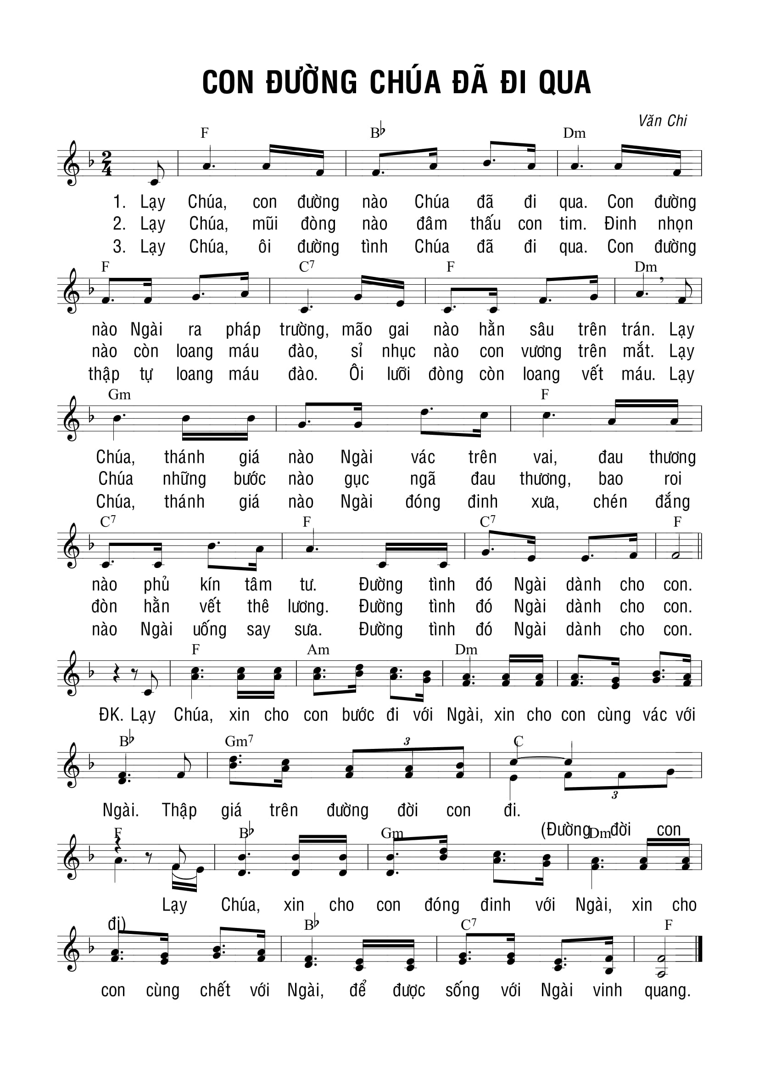
Lạy Chúa Giêsu, Hoàng Tử Hòa Bình,/ Kết thúc Đàng Thánh Giá hôm nay,/ chúng con phó dâng thế giới trong tay Chúa./ Xin ban cho nhân loại bình an đích thực mà chỉ mình Chúa mới có thể trao ban./ Xin cho tiếng cười thay thế tiếng súng,/ niềm vui xóa tan tang tóc u sầu,/ hòa bình đẩy lùi chiến tranh và hận thù./ Xin cho chúng con biết cộng tác với ơn Chúa,/ để xây dựng một thế giới huynh đệ và yêu thương,/ hầu được nếm hưởng hạnh phúc Nước Trời/ ngay từ chính cuộc sống hôm nay./ Amen.

